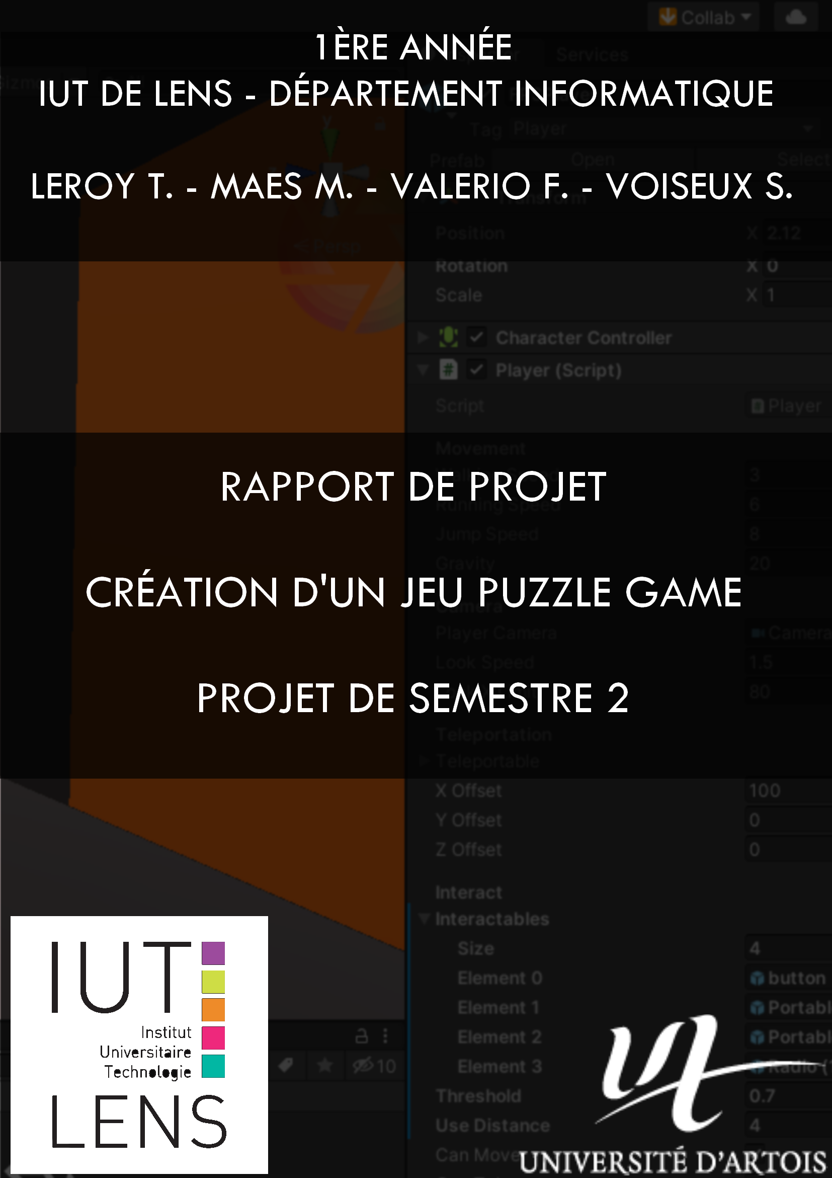
DUT INFORMATIQUE 1ere ANNÉE
Groupe : B
Année 2019-2020

TABLE DES MATIÈRES
Table des matières
INTRODUCTION 3
Partie 1 : PRÉSENTER LE PROJET 3
I.Objectifs du projet 3
II. Ce que l’on a fait 4
III. Les contraintes auxquelles on a pu faire face 4
Partie 2 : LE PROJET 6
I. Répartition des tâches 6
II. Les plannings 6
-Planning original 6
-Planning réel 7
III. La réalisation technique 7
Partie 3 : LES OUTILS UTILISÉS 10
II – Les outils de programmation 10
II – Les outils de communication 10
III – Les outils de transmission de données 11
IV – Les autres outils utilisés 11
Partie 4 : CONCLUSION 12
Conclusions personelles 12
Ce qui pourrait être amélioré 14
Partie 5 : ANNEXES 15
Annexe de vocabulaire 15
Annexe des sites 15

INTRODUCTION
Le projet qui nous a été donné pour ce second semestre vise à créer un jeu de type puzzle game comme Portal, par exemple.
Pour réaliser ce projet, nous avions plusieurs alternatives et choix à faire. Premièrement, le jeu serait-il en 2D ou en 3D ? Et ensuite nous devions nous décider sur quels outils utiliser, comment et pourquoi ces outils ?
Dans un premier temps nous allons présenter le projet globalement en rappelant les objectifs qui nous ont été donnés, nous verrons ensuite comment nous avons décidé de mener l'organisation de notre groupe. Et pour finir nous présenterons les divers outils utilisés tout au long du projet ainsi que nos conclusions personnelles vis-à-vis de ce projet.

Présenter le projet

Objectifs du projet :
Nous avions pour objectif de créer un jeu comme Portal (énigmes, puzzle etc.) dans le but de nous apprendre à utiliser de nouveaux outils . Ce projet avait également pour objectif de nous faire découvrir les outils que nous utiliserons l’année prochaine, de cette façon nous nous familiarisons avec ces derniers et sommes prêts au moment de les utiliser.

Ce que l’on a fait
Nous avons dans un premier temps décidé de faire notre jeu en 3D, pour réaliser ceci, nous avons décidé d’utiliser Unity, ce dernier possède de nombreuses fonctionnalités et nous semblait donc idéal pour le projet.
Nous avons dans un second temps créé un script permettant au personnage de se mouvoir (avancer, reculer, droite, gauche, course et saut) dans une pièce réalisée au préalable. Nous avons par la suite fait le script de téléportation, ce dernier permet en effet de passer d’une pièce à une autre à l’aide d’un clic droit sur la souris. A la suite de cela, nous avons créé des scripts pour les boutons, plaques de pression etc. de manière à ce qu’en appuyant dessus cela provoque un événement sur le jeu. Nous avons également réalisé un script permettant de mettre fin au niveau et de nous téléporter au suivant, ainsi qu’un script de mort qui nous téléporte au début du niveau en cas d’échec.

Les contraintes et bugs auxquels on a pu faire face
- Contraintes matérielles :
Hormis les crashs de connexion internet rencontrés ainsi que quelques problèmes sur unity, nous n’avons pas vraiment rencontré de contraintes matérielles, en effet, nous possédions tous un ordinateur et un accès à internet, il nous était donc possible de travailler sans avoir trop de problèmes.
- Contraintes budgétaires :
Nous n’avons pas eu de contraintes budgétaires car nous avions tout le matériel nécessaire pour travailler facilement.
- Contraintes humaines :
Étant donné que nous n’avions pas toujours les mêmes disponibilités, il était parfois difficile de se réunir pour travailler ensemble à chaque fois et de se mettre d’accord sur les choses à faire/changer sur notre projet, de plus, en raison de la crise sanitaire du COVID19, la communication était parfois compliquée.
- Contraintes temporelles :
Nous n’avons pas réellement eu de contraintes temporelles, le projet s’est bien déroulé et la gestion du temps était correcte malgré nos disponibilités différentes.

Au cours du projet, nous avons également rencontré différents problèmes, en voici une liste rédigée :
Fabian n’a pas pu installer Unity : Fabian a eu des problèmes avec le logiciel Unity, ce dernier ne démarrant pas. De plus il n’a pas reçu de mail de confirmation pour pouvoir avoir la version étudiante avec laquelle nous avons travaillé le long du projet.
Solution : Fabian a suivi l’avancée du projet avec nous sur Discord et a participé à la création des niveaux en imaginant des énigmes et en nous les transmettant.

Problème de l’activation de la téléportation lors du tuto : Lorsqu’on posait le cube sur la plaque de pression permettant l’activation de la téléportation, on pouvait se téléporter avec le cube activant la plaque de pression, ce qui nous ammenait dans la salle suivante sans pouvoir en sortir car la téléportation se désactivait.
Solution : Lorsque l’on pose le cube sur la plaque de pression, la téléportation est disponible tout le temps même si on enlève le cube de la plaque

Système de mouvement peu pratique : Au début du projet, le système de déplacement avait été fait par Tristan et était efficace mais dur à adapter.
Solution : Nous avons décidé d’installer le nouveau système d’input de Unity, facile à utiliser et permettant une adaptation des contrôles clavier/ souris voire des contrôles à la manette faciles, et la création de nouvelles commande sur une touche. Le système d’input génère le code automatiquement puis nous ajoutons des scripts si besoin.

La lumière était compliquée à gérer efficacement : Nous utilisions des spots lumineux dans les scènes mais cela avait pour effet de rendre difficile la correspondance des lumières dans nos différentes salles car nous voulions que lorsque l’on se téléporte la lumière soit la même.
Solution : Nous avons mis en place une lumière ambiante dans les scènes pour que la lumière soit la même pour deux salles dans une même scène.

Le projet

La répartition des tâches
- Leroy Tristan : Création des scripts qui concernent le joueur (script des mouvements, téléportation), création du script du cube, création du script de la radio.
- Maes Mathieu : Premier script du bouton, script de mort et de respawn, apparence des portes de début et de fin des niveaux, création des sprites sur les pancartes.
- Valerio Fabian : Conception des niveaux et invention des niveaux.
- Voiseux Sasha : Création du script de fin de niveau ainsi que l’envoi au début du niveau suivant, conception de niveaux ainsi que leur invention, rédaction du rapport

Les plannings
Planning original :
Nous avions décidé de nous réunir environ 2 ou 3 fois par semaine, pendant quelques heures, le plus souvent en soirée selon les disponibilités ainsi que le jeudi après-midi. Une fois pour débattre sur ce que l’on pouvait faire améliorer le projet, les fonctionnalités etc. et les autres fois pour mettre en œuvre ce dont nous avions discuté précédemment afin de voir si cela respectait nos plans. Nous devions travailler quelques heures selon les disponibilités de chacun encore une fois, cela nous a permis d’avancer progressivement sur le projet.

Planning réel :
De part nos disponibilités différentes, il était parfois difficile de nous réunir comme prévu à chaque fois, de plus certaines semaines très chargées en examens nous ont parfois bloqué la semaine entière ce qui fait que nous avons dû repousser notre travail et retarder le projet pour nous concentrer sur ces derniers.
Pendant les vacances, nous avons essayé de conserver notre planning également mais nous n’étions pas tous disponibles au même moment.

La réalisation technique
Le système nouveau d'input Unity permet une gestion plus facile des contrôles joueurs et un code plus optimisé.
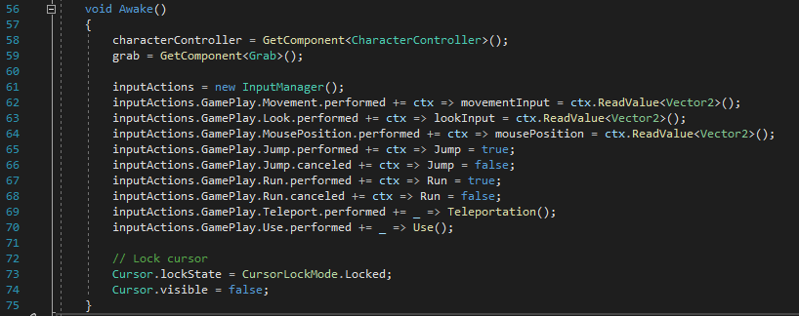
Cette partie de script sert à la mise en place des inputs.
Des lignes 61 à 63 nous attribuons les vecteurs 2D aux mouvements du joueur, à la caméra et à la position de la souris.
Des lignes 64 à 68 nous mettons en place les booléens permettant de savoir si la touche de saut ou de sprint est appuyée ou non.
Les lignes 69 et 70 permettent de faire appelle à des méthodes, ici celles de téléportation et d'utilisation, lorsqu'on appuie sur la touche assignée.
Enfin les lignes 73 et 74 permettent de bloquer le curseur au milieu de l'écran et de le rendre invisible.
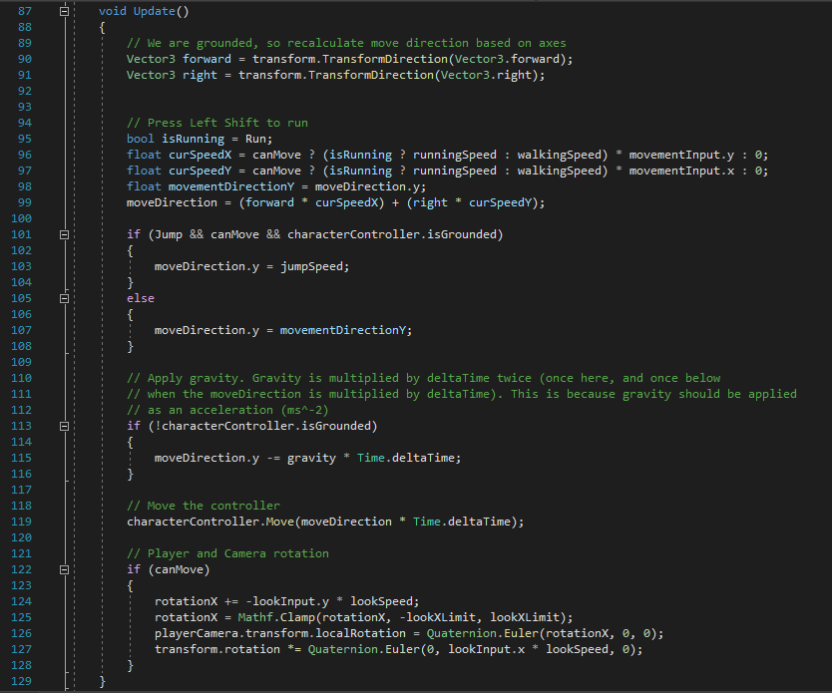
Dans cette partie de code, on se sert du système écrit auparavant :
- nous appliquons au joueur les directions sur les axes aux lignes 90 et 91,
- nous gérons la possibilité de courir des lignes 95 à 99, les nouvelles vitesses sont calculées grâce à des valeurs initialisées dans Unity,
- nous gérons le saut des lignes 101 à 108, en appliquant au saut une vitesse initialisée dans Unity, si le joueur est au sol, ou en le faisant descendre si le joueur est déjà en l'air,
- nous appliquons la gravité sur le joueur des lignes 113 à 116,
- nous gérons le déplacement hors sprint du joueur à la ligne 119,
- enfin nous nous occupons de la rotation du joueur et de la caméra des lignes 122 à 128.

La méthode de téléportation :

Notre jeu propose une option de téléportation permettant de voyager entre deux salles différentes.

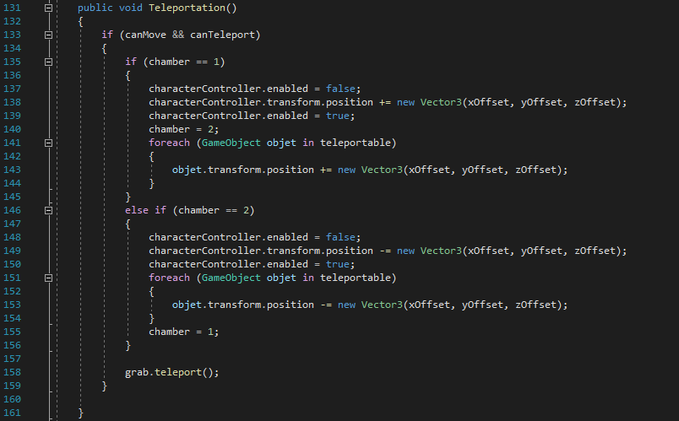
D'abord nous nous assurons que le joueur peut bouger et peut se téléporter (ligne 133).
Ensuite nous regardons dans quelle salle se trouve le joueur :
Si le joueur est dans la salle 1 :
- nous désactivons le temps de la téléportation les contrôles du joueur (ligne 137)
- puis nous changeons la position du joueur avec la nouvelle, calculée en ajoutant des coordonnées que nous précisons dans Unity (ligne 138)
- puis nous réactivons les contrôles du joueur (ligne 139),
- nous précisons qu'il se trouve maintenant dans la salle 2 (ligne 140)
- enfin nous appliquons à tous les GameObject téléportable (ex : le cube) les mêmes calculs que ceux du joueurs (lignes 141 à 144)

Si le joueur est dans la salle 2 :
Les seuls changements sont sur le calcul des nouvelles coordonnées du joueur et des GameObjects, où on retire les coordonnées précisées dans Unity, et on précise à la fin que le joueur se trouvent dans la salle .

Enfin la fonction grab.teleport() permet au joueur de se téléporter tout en portant un objet et que celui ci puisse ramener un objet d'une pièce à l'autre.

Les outils utilisés
- Les outils de programmation utilisés
Pour programmer, nous avons utilisé différents logiciels sur lesquels nous nous sentions plus à l’aise, en l’occurrence nous avons utilisé Visual Studio Code et Visual Studio Community pour la programmation.



- Les outils de communication utilisés
Afin de communiquer, nous avons décidé de créer un groupe sur Discord pour échanger des messages, informations etc. Nous avons également communiqué par Téléphone (Appels, sms…). L’accès à ces 2 moyens de communication nous a grandement aidé car cela nous a permis de communiquer même sans se voir ni avoir les mêmes disponibilités en cette periode assez compliquée.



- Les outils de partage utilisés
Afin de partager l’avancée de notre projet et de nos recherches nous avons utilisé Github et Discord qui permettent tous les deux d’envoyer des fichiers facilement de par leur système de partage (Pour discord il suffit juste de glisser le fichier et pour Google Drive il est possible de créer différents dossiers pour mettre nos fichiers à disposition de ceux qui ont le lien ou l’accès autorisé). De plus, Unity Hub nous permettait de « push » notre avancée et de l’envoyer à tout le monde directement.

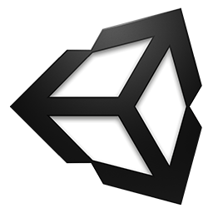

- Les autres outils utilisés
Nous avons également utilisé d’autres outils pour la réalisation du projet comme Paint pour réaliser les maquettes de nos niveaux, modifier certains aspects. Nous avons également utilisé l’outil Trello pour organiser notre travail et ainsi savoir plus facilement ce qu’il nous restait à faire.



CONCLUSION

Conclusion
- Conclusions personnelles
- Leroy Tristan :
Grâce a ce projet, j’ai eu l’occasion :
- D’approfondir mes connaissances sur unity ainsi qu’en C#.
- De continuer à utiliser et à apprendre la gestion d’un projet long pour respecter les délais.
- D’approfondir l’utilisation d’outils collaboratifs comme trello, github et unity collab.
- Maes Mathieu :
Ce projet m'a permis d'approfondir mes connaissances :
- La recherche d'information : pour savoir la démarche à suivre pour programmer quelque chose et ensuite l'adapter à nos besoins ou pour corriger des bugs.
- L'utilisation d'outils collaboratifs : apprendre à utiliser GitHub et la fonction collab de Unity, savoir sur quelle partie travailler pour ne pas avoir d'erreurs lors du partage des données.
- La gestion du temps sur un projet long : respecter la deadline d'un projet conséquent, se focaliser sur les parties principales pour ensuite aller dans le détail du projet, corriger les bugs pour rendre un projet utilisable.
Le projet m'a de plus permis d’appréhender le logiciel Unity que je n'avais jamais utilisé auparavant, ainsi que le langage de programmation C# et des fonctions Unity intégrées.
- Valerio Fabian : Ce projet tutoré de semestre 2 m’a apporté plusieurs éléments sur divers points. Tout d'abord sur le plan personnel, cela m'a aidé à développer certaines compétences, notamment mon sens de la recherche et de l'analyse mais également celui de l'imagination afin de pouvoir créer et imaginer des niveaux de jeu, pour comprendre comment se fait la création d'un jeu sur Unity. Je suis cependant frustré de n'avoir pu participer au développement sur le logiciel. Ce projet m’a également fait découvrir Unity et son utilisation malgré certains problèmes d'installation. Je me suis également développé par rapport au travail en équipe, en effet j’ai continué à apprendre à travailler en groupe sur une longue période mais aussi sur le fait de se répartir les différentes tâches aussi longues ou courtes soient-elles, malgré les contraintes que j'ai rencontrées.
- Voiseux Sasha :
Grâce à ce projet j’ai pu découvrir un nouvel outil, unity et j’ai pu apprendre à m’en servir correctement. J’ai également :
- Développé mon sens du travail d’équipe, la répartition des tâches, la communication, j’ai également appris à faire confiance à un groupe car j’ai l’habitude de travailler seul.
- Développé mon sens des recherches, en effet j’ai appris à rechercher quelque chose de ciblé pour mes tâches, regarder les tutoriels adéquats et les adapter selon le cas.
- Développé ma gestion du temps, en effet j’ai appris à mieux répartir mon temps sur ce type de projet, pas trop d’un coup, ni pas assez, j’ai réussi à trouver un juste milieu dans ma façon de travailler.

- Ce qui pourrait-être amélioré
- Ajout de plus de niveaux au jeu
- Ajout de textures
- Ajout de plus d’options de mouvement
- Ajout de nouvelles mécaniques

Annexes
- Annexe de vocabulaire :
Puzzle game :Un jeu vidéo de réflexion est un genre de jeu vidéo centré sur la réflexion. Ce genre de jeux amène le joueur à résoudre des casse-têtes des énigmes, ou à naviguer à travers des lieux complexes comme des labyrinthes. Plus généralement, il oblige le joueur à réfléchir.
Script : un script désigne un programme (ou un bout de programme) chargé d'exécuter une action pré-définie quand un utilisateur réalise une action.
Unity : Plateforme de développement en temps réel,
Push : Envoyer le fruit de notre travail sur le projet de manière à le transmettre au reste du groupe.

- Annexe des sites :
Unity : https://unity.com/fr
Unity hub : https://unity3d.com/fr/get-unity/download
Unity learn : https://learn.unity.com/tutorials
Youtube : https://www.youtube.com/
Openclassrooms : https://openclassrooms.com/

